**30.05 3-А Дизайн і технології**

**Тема. На полонині. Виготовлення композиції за зразком.**

**Мета:** ознайомити учнів з матеріалами та інструментами для виготовлення композицій у заданій техніці; вчити виконувати композицію поетапно за інструкцією самостійно; розвивати творчу уяву та фантазію; виховувати любов до прекрасного, природи.

**Хід уроку**

**Повідомлення теми й мети уроку**

**-**Сьогодні ми будемо виготовляти композицію «На полонині» за поданим у альбомі зразком (с.94).

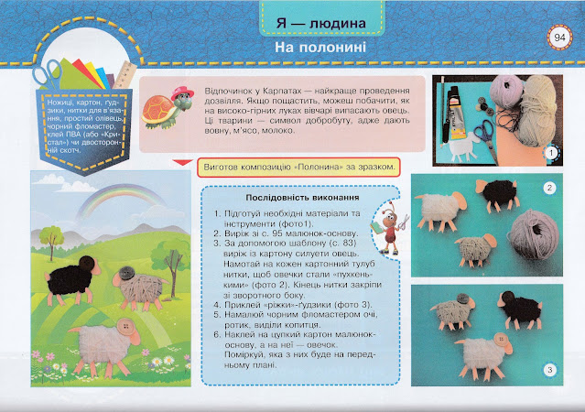

Техніка безпеки під час роботи з клеєм та ножицями:

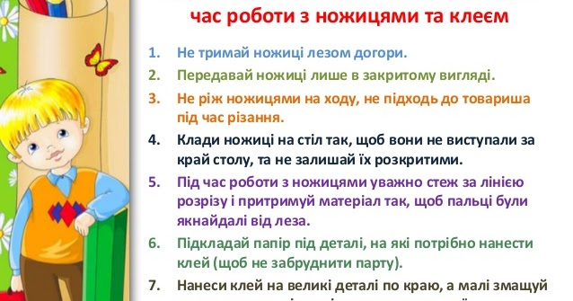

**Пальчикова гімнастика:**

<https://www.youtube.com/watch?v=fb4llGA5MiE>

**Самостійна робота учнів**

**Прибирання робочого місця.**

Виконану роботу сфотографуй та надішли у вайбер або на Human.